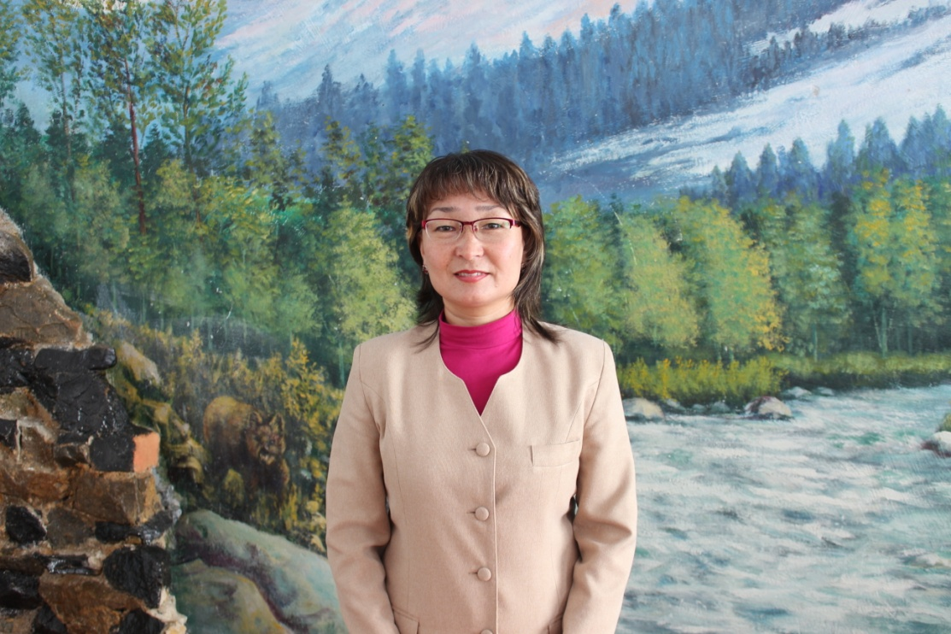

**Мекен-жайы:** ШҚО Зайсан қаласы, Сәрсен көшесі №26

**Үй телефоны:** 8723-40-25-4-24

**Ұялы телефоны:** 8775-954-76-74

**Эл.почта:** O_Gulsat@bk.ru

|  |  |
| --- | --- |
| **Жеке мәліметтер** | Аты-жөні: Орынбаева Гульзат Толеухановна  Туған жылы: 07.07.1978 ж  Отбасы жағдайы: тұрмыста  Ұлты: қазақ |
| **Білімі** | Жоғары  2000ж. – ШҚМУ, Математик, оқытушы, математика бакалавры.  2005ж. - С.Аманжолов атындағы ШҚМУ, информатик. |
| **Кәсіби тәжірибесі** | 2001-2005ж.ж. «Ю.А.Гагарин атындағы орта мектебінде» мұғалім.  2005жылдың қыркүйек айынан Зайсан технология колледжінде информатика, математика пәндерінің оқытушысы. |
| **Кәсіби еңбек өтілі** | Мамандығы бойынша: 16 жыл  Педагогикалық тәжірибесі: 16 жыл  Осы оқу орнындағы тәжірибесі: 11 жыл |
| **Біліктілік санаты** | Бірінші санатты |
| **Білім жетілдіру курстары** | "Өрлеу" БАҰО АҚ 22 қараша 2013ж. «Оқу үрдісінде білім беру технологияларын және АКТ енгізу негізінде оқушылардың функционалдық сауаттылығын дамыту» |
| **Педагогикалық**  **ұстанымы** | Білімімді үздіксіз көтеріп отыру, үнемі жаңалыққа ұмтылып, әр студенттің бойынан жақсылық  тауып, биік мақсатқа жетелеу. |
| **Компьютерлік сауаттылығы** | Microsoft Word, MS Excel, MS PowerPoint, Internet браузерлер, архивтік және антивирустық бағдарламалар, Corel Draw, ACTIVstudio, AutoPlay бағдарламалары |
| **Қосымша мәліметтер** | «Кәсіптік және техникалық білім берудегі интерактивті техника және технологияларды енгізудің әдістемелік аспектілері» тақырыбында облыстық педогогикалық оқуға қатысып, «Жаңа ақпараттық технологияларды қолдану» атты баяндамасы «Кітап жинаққа» еніп, арнайы сертификатқа ие болған. |
| **Марапаттаулар** | ШҚ облыстық пән олимпиадасына студенттерді дайындағаны үшін және ауданның әлеуметтік-экономикалық дамуына қосқан елеулі үлесі үшін алғыс хаттармен марапатталды. |

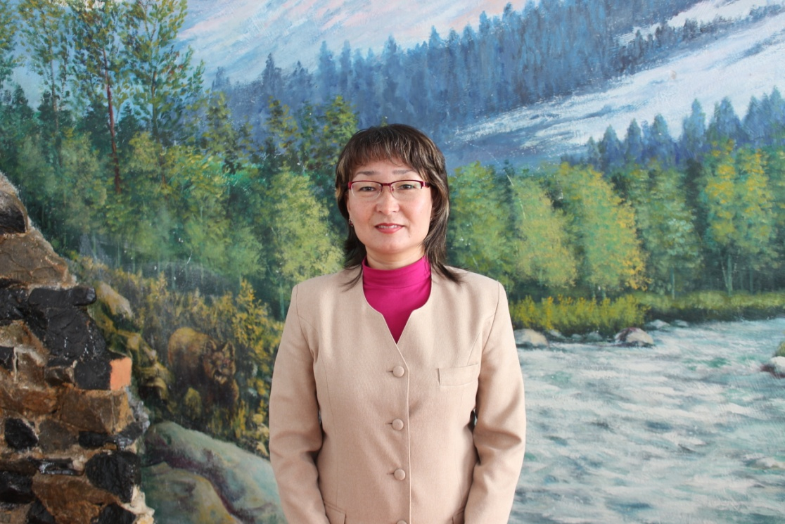

**Адрес:** ВКО, город Зайсан, Сәрсенова №26

**Дом. телефон:** 8723-40-25-4-24

**Сот. телефон:** 8775-954-76-74

**Эл.почта:** O_Gulsat@bk.ru

|  |  |
| --- | --- |
| **Общие сведения** | ФИО: Орынбаева Гульзат Толеухановна  Год рождения: 07.07.1978 г.  Семейное положение: замужем  Национальность: казашка |
| **Образование** | Высшее  2000 г. – ВКГУ, Математик, преподаватель, бакалавр математики.  2005 г. - ВКГУ им. С.Аманжолова, информатик. |
| **Профессиональный опыт** | 2001-2005 г. Преподаватель математики в средней школе «Ю.А.Гагарина».  С сентября 2005 года преподаватель информатики и математики в КГУ «Зайсанский технологический колледж». |
| **Стаж работы** | Стаж по специальности: 16 лет  Педагогический стаж: 16 лет  Стаж в данном учебном заведении: 11 лет |
| **Категория** | Первая |
| **Повышение квалификации** | АО НЦПК"Өрлеу" 22 ноябрь 2013г. «Оқу үрдісінде білім беру технологияларын және АКТ енгізу негізінде оқушылардың функционалдық сауаттылығын дамыту» |
| **Педагогическое кредо** | Непрерывно повышать свои знания, постоянно стремясь к новизне, в каждом студенте находить все хорошее и достигать высокие цели. |
| **Компьютерная грамотность** | Microsoft Word, MS Excel, MS PowerPoint, Internet браузеры, архивные и антивирусные программы, Corel Draw, ACTIVstudio, AutoPlay программы. |
| **Дополнительные сведения** | Прочитанный на областном педагогическом чтении доклад «Жаңа ақпараттық технологияларды қолдану» вошел в сборник «Кәсіптік және техникалық білім берудегі интерактивті техника және технологияларды енгізудің әдістемелік аспектілері» и был удостоен специальным сертификатом. |
| **Награждения** | Награждена благодарственным письмом за подготовку студентов в областной олимпиаде, благодарственным письмом за значительный вклад в социально-экономическое развитие района. |